В Новогоднюю ночь в Центральном районе Санкт-Петербурга прошли концертные программы для жителей Петербурга. Сотрудники Отдела надзорной деятельности Центрального района обеспечивали безопасность данных мероприятий, провели проверки противопожарного состояния сцен и оборудования, установленных на Дворцовой площади, у Большого Гостиного двора и на Малой Конюшенной улице, осмотрели близлежащие территории, в ходе проверок уделялось особое внимание соблюдению требований пожарной безопасности, наличию первичных средств пожаротушения и их состоянию, состоянию путей эвакуации. С персоналом проведены инструктажи и беседы по пожарной безопасности, обговорены действия при эвакуации людей в случае возникновения пожара. Во время проведения всех праздничных мероприятий на территории Центрального района из числа сотрудников ОНД Центрального района и 14 отряда федеральной противопожарной службы были выставлены наряды для обеспечения пожарной безопасности данных объектов.
Все Новогодние и Рождественские праздники инспектора Отдела надзорной деятельности Центрального района каждый день проводят проверки объектов, задействованных в проведении праздничных мероприятий, в основном это театры, дома творчества, концертные залы, а также социальных объектов и магазинов по продаже пиротехнических изделий Центрального района. Ежедневно на дежурство заступают 4 сотрудника отдела, которые обходят более десятка объектов с обследованием на предмет соблюдения правил пожарной безопасности, проверяют, свободны ли пути эвакуации, в рабочем ли состоянии пожарная сигнализация и система оповещения людей о пожаре и наличие огнетушителей. Особое внимание уделяют инструктажу, напоминая руководителям о мерах пожарной безопасности при приведении массовых мероприятий.
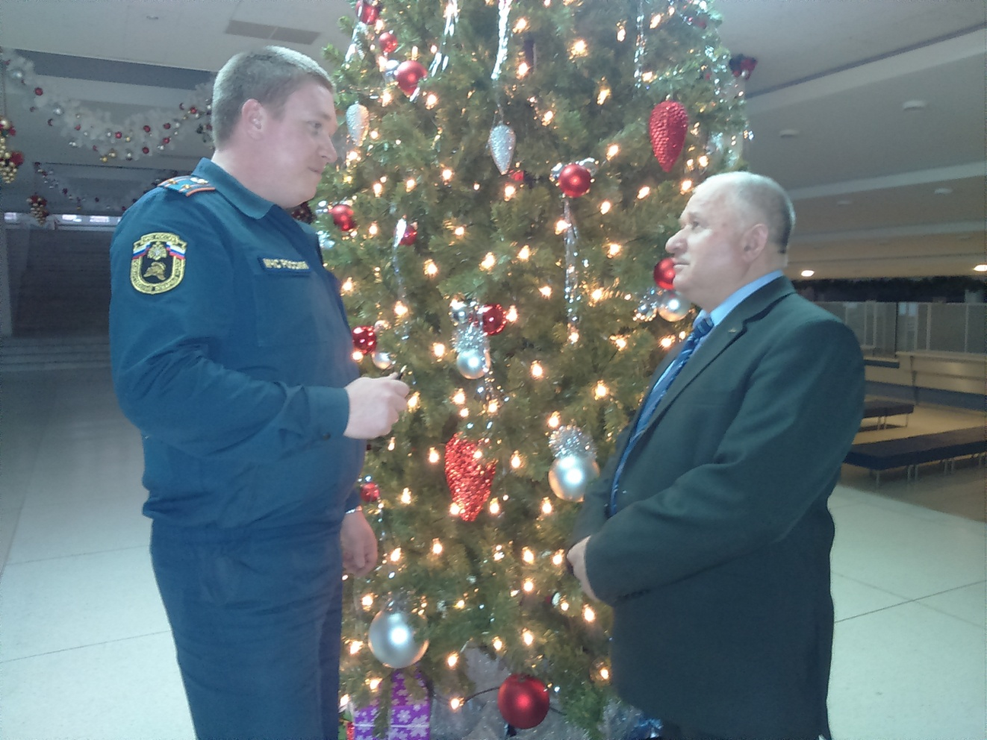

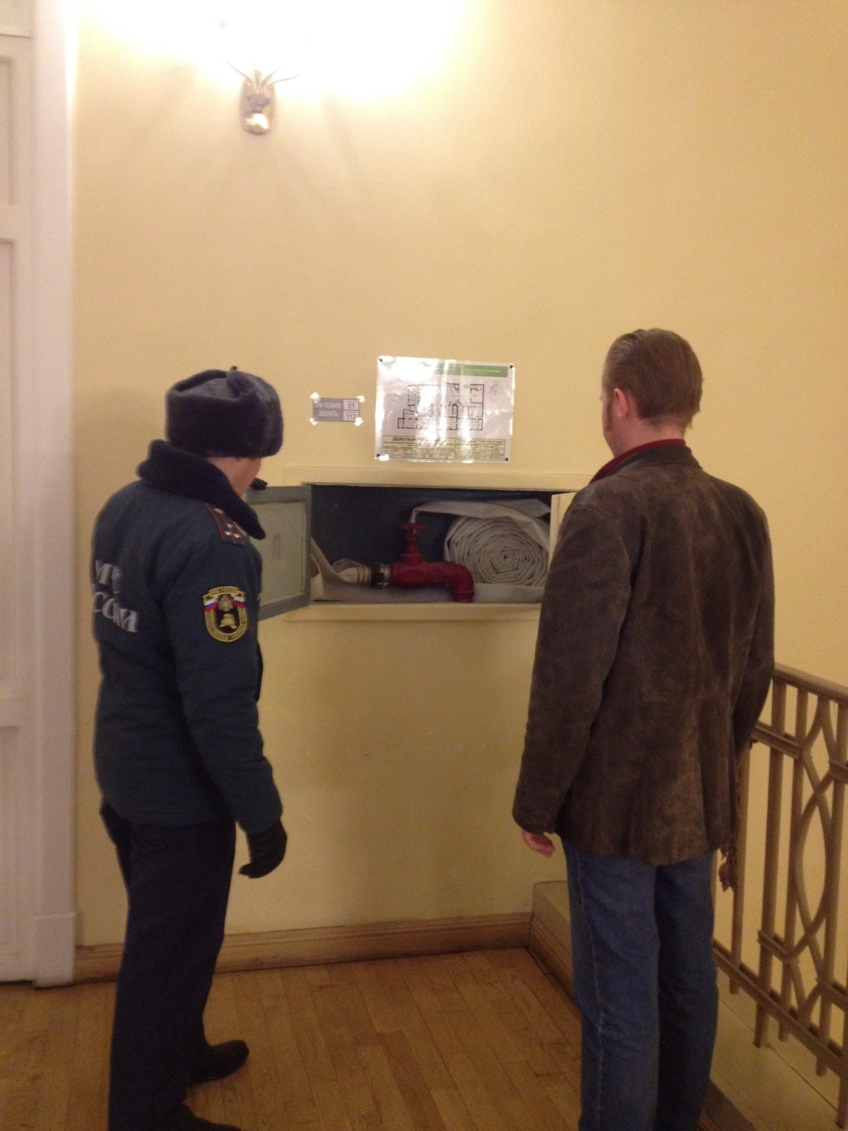

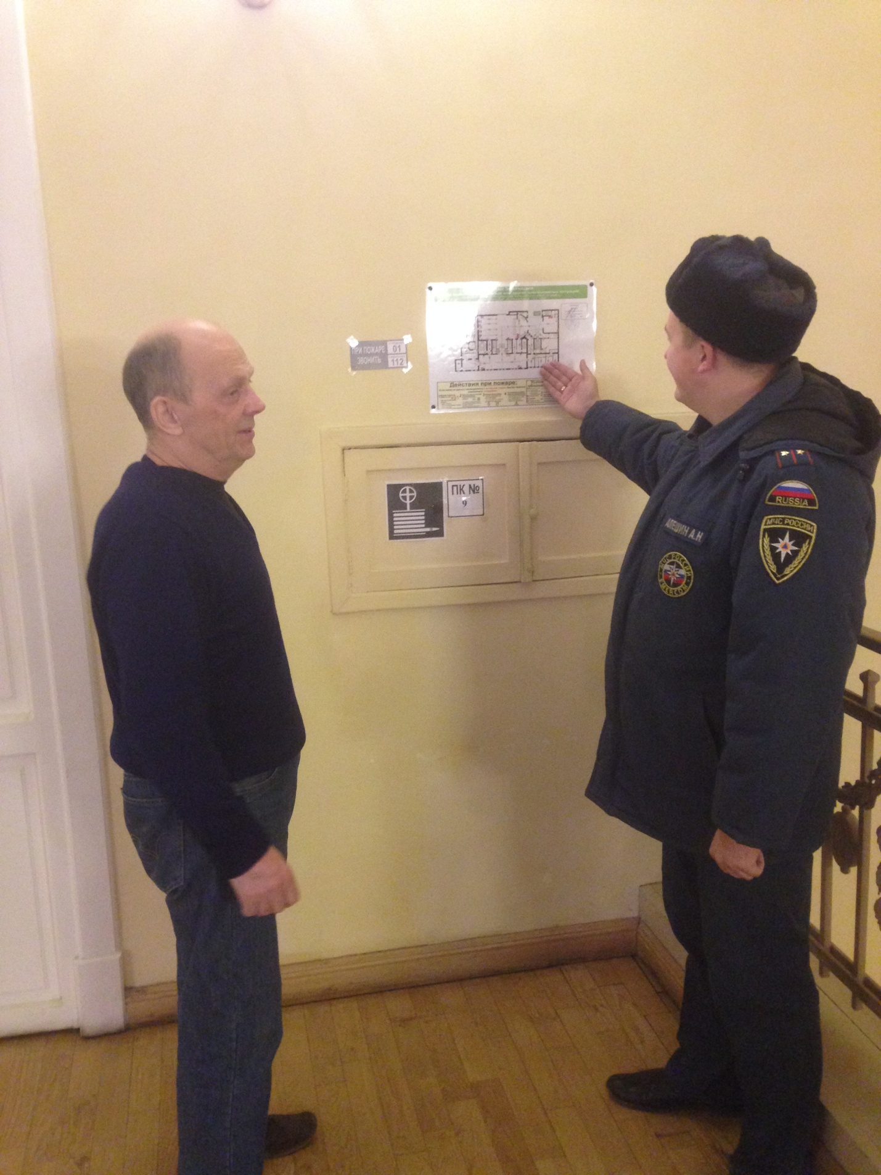

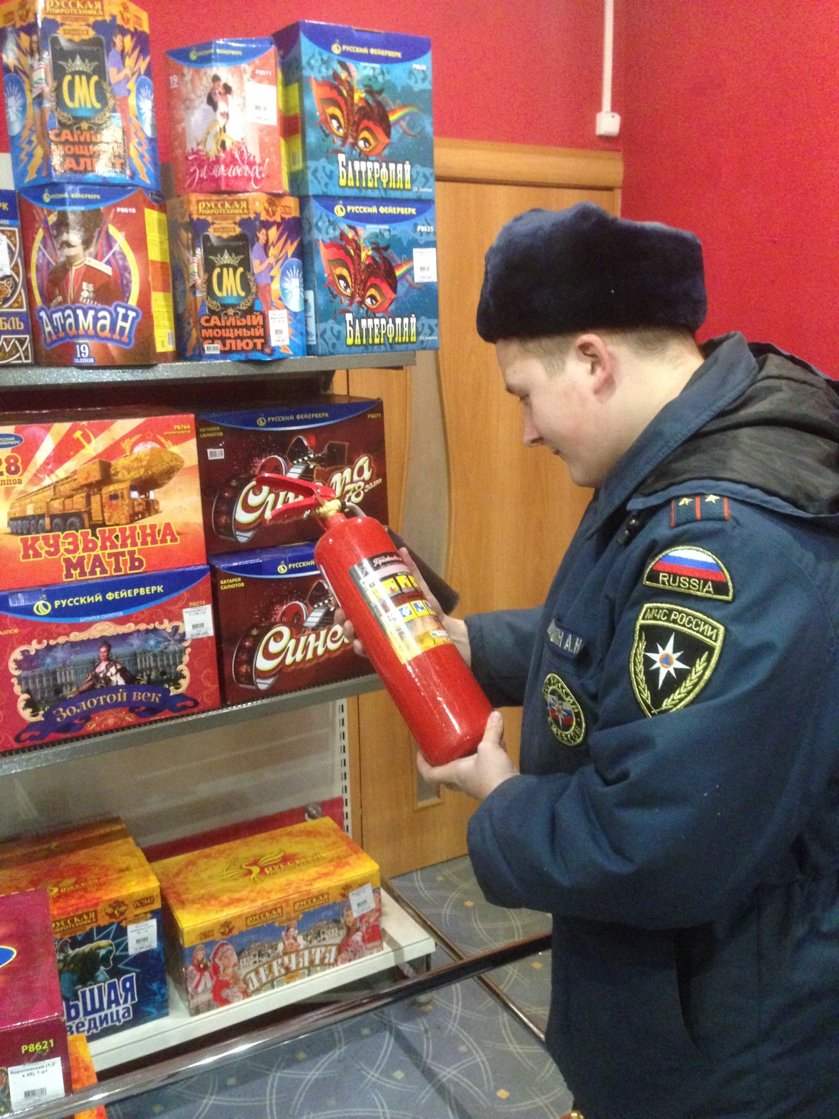
ОНД Центрального района
ГУ МЧС России по Санкт-Петербургу
05.01.2016г.

